KREUZFAHRTBERICHT
AMA 488A / 02.-14.12.2024
„Der große Kreuzfahrertreff zur Adventszeit“

Datum | Hafen | geplante  Ankunft | geplante  Abfahrt | tatsächliche  Ankunft | tatsächliche  Abfahrt
02.12.24 | Hamburg Baakenhöft | 09:00 | 18:00 |  | 18.16
03.12.24 | Auf See
04.12.24 | Göteborg | 09:00 | 20:00 | 08.49 | 20.16
05.12.24 | Kopenhagen | 09:00 | 20:00 | 09.06 | 20.11
06.12.24 | Auf See
07.12.24 | Riga | 09:00 | 19:00 | 08.54 | 18.42
08.12.24 | Klaipeda | 13:00 | 22:00 | 11.05 | 19.06
09.12.24 | Gdansk | 09:00 | 22:00 | 07.18 | 20.54
10.12.24 | Auf See
11.12.24 | Wismar | 09:00 | 22:00 | 09.06 | 21.52
12.12.24 | Kiel | 08:00 | 13:00 | 08.14 | 18.30
13.12.24 | Hamburg Altona | 13:00 |  | 10.32
14.12.24 | Hamburg Altona |  | 18:00

PHOENIXTEAM
WINKLER | HOLGER | CD | 25/09/2024 | 21/12/2024
SPALEK | ISABELLA | Sekretariat, Behörden, Lager 2, Bibliothek | 25/09/2024 | 21/12/2024
KALLER | LUTZ | BRB Leitung | 27/11/2024 | 21/12/2024
ZAHN | LARS | BRB 2 | 01/11/2024 | 21/12/2024
LÜCKE | RACHEL | Info, Postkarten | 01/11/2024 | 21/12/2024
PÜCHLER | MAXIMILIAN | Info, Bettenbuch, Gold & Silber | 27/11/2024 | 21/12/2024
KRATZIN | ALENA | Animation, Info, Hospital | 27/11/2024 | 14/12/2024
KAYN | CHRISTOPH | LGI, Durchsagen, Hospital | 27/11/2024 | 21/12/2024
BERGER | CLAUDIA | Sport, Lager 5, Fahrräder | 08/10/2024 | 21/12/2024
BREITBARTH | BIANCA | KFB | 02/12/2024 | 14/12/2024
KIRFEL | PHILIPP | Info, Animation (Praktikant) | 01/11/2024 | 21/12/2024
MENGES | THOMAS | Entertainment | 11/09/2024 | 14/12/2024
GEBAUER | DOERTE | Kreuzfahrer-Treff-Team | 02/12/2024 | 13/12/2024
GLEISS | THOMAS | Kreuzfahrer-Treff-Team | 02/12/2024 | 14/12/2024
STEDTFELD | MORITZ | Kreuzfahrer-Treff-Team | 05/12/2024 | 13/12/2024

ALTERSSTATISTIK

Durchschnittsalter AMA 488A: 73,18

Graphic Pax:

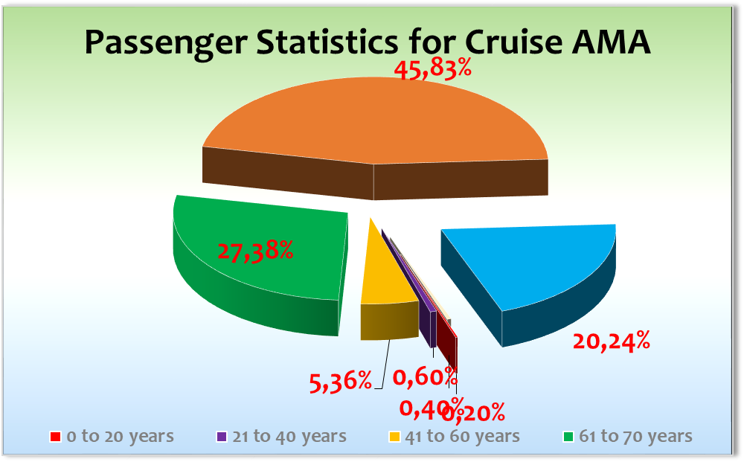

Ausstiege: 05.12. Kopenhagen

Med. Ausschiffung Fr. Huckert, BN 52791, # 935,

Bgl durch ihren Mann Herr Huckert

11.12. Wismar

Ulff Edwin # 838, BN 528449

Günther Hartmut # 838, BN 528819

Auf eigenem Wunsch

12.12. Kiel

Herr Heinz Georg Kruse, NBN 532112, persönl. Gründe

13.12. Hamburg

2x Baumgart, # 418, BN 528561

Brendel & Schmikale, # 860, BN 548045

2x Lotzmann, #747, BN 528087

Einstiege: 07.12. Riga

Fr. Huckert + Mann, BN 52791, # 935

No Show: /

Transitgäste: von AMA487A auf AMA488A

2x Behrendt/Poltrum BN 283368

von AMA488A auf AMA489

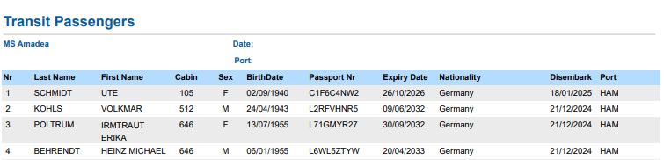

Kapitän: Elmar Mühlebach
Hotelmanager: Robertino Georgescu
Schiffsarzt: Dr. Matthias Andrae
ROUTE

02.12.2024 Hamburg Baakenhöft
Reibungslose Einschiffung, Gäste sehr gut drauf, super Stimmung, fast pünktliche Abfahrt. Nach schöner Auslaufparty am Abend Rock Special in der AL.

03.12.2024 Auf See
Ein leicht wackeliger Seetag mit etwas Schiffsbewegung. Dennoch alle Gäste gut unterwegs beim Frühschoppen. Am Abend Willkommens-Gala, wie letztes Jahr alle 8 Tische auf dem Podium im VJZ besetzt mit 50 Gästen und allen PHOENIXEN.

04.12.2024 Göteborg / Schweden
Pünktliche Ankunft, schöne Anfahrt, viele Gäste auf den offenen Decks. Ausflüge alle pünktlich raus und auch wieder retour. Sehr gute Lage. Shuttlebus in die Stadt wurde nur mäßig von den Gästen genutzt. Um 17.00 h hatten wir den Luzia von Göteborg Chor an Bord. Eine sehr schöne 20 minütige Darbietung, die die Gäste sehr genossen haben.

05.12.2024 Kopenhagen / Dänemark
Pünktliche Ankunft. Sehr gute Lage direkt an der kleinen Meerjungfrau. Für die Gäste optimal für den Landgang. Alle Ausflüge pünktlich raus und retour. Einstieg Michael und Moritz.

06.12.2024 Auf See
Ein ruhiger und angenehmer Tag auf See. Viel Programm für die Gäste. Am Abend dann das komplette PHX Team in den Restaurants unterwegs mit Digestif-Wagen. Weihnachtliches Abendessen. Sehr gute Stimmung bei den Gästen. Am Abend dann ein “Frozen Picture” mit Weihnachtsmann, 2 Engeln, Weihnachtself und Rentier. Wenn die Gäste Geld “eingeworfen” haben, haben Barbara Lechner und Johannes Hustedt Musik gespielt und wir haben uns bewegt. Der Erlös (868,50 € und 40,- $ US) kam dem Crew Welfare zu Gute.

07.12.2024 Riga / Lettland
Pünktliche Ankunft mit sehr schöner Anfahrt. Ausflüge alle pünktliche raus und retour. Zur Begrüßung haben wir am Morgen eine kostenlose Musikgruppe mit Tanz an Bord bekommen. Die Ausflugsgäste haben sie leider verpasst, aber alle anderen Gäste haben das Programm sehr genossen. Vielen Dank an die Stadt Riga für dieses schöne Event. Lage sehr gut, kurze Wege in die Stadt, Weihnachtsmarkt in vollem Gang, schöne Beleuchtung der Stadt.

08.12.2024 Klaipeda / Litauen
Etwas früher angekommen wie geplant. Ausflüge pünktlich raus und retour. Freier Shuttlebus von der Stadt, Weihnachtsmann am Ausgang des Hafens, der kostenlose Geschenke (Plätzchen) verteilte. Eine kostenlose Folklore-Show am Nachmittag kam sehr gut bei den Gästen an. Einstieg Laura Wilde (ohne Mutter).

09.12.2024 Gdansk (Danzig) / Polen
Leicht verfrüht angekommen. Ausflüge sehr gut gelaufen. Alle Gäste sehr zufrieden. Shuttlebus wurde nicht besonders stark genutzt, da die meisten Gäste auf Ausflug waren.
Abfahrt um 2030 lt, am Abend dann Show von Laura Wilde.

10.12.2024 Auf See
Crazy Day an Bord. Vortrag Michael in der Atlantik Lounge. Bayrische Schmankerl mit jede Menge Unterhaltung von SE, Frankie und allen Phoenixen. Am Abend dann die große Stammgäste Tombola mit Musik-Act von Laura Wilde und die Crew Show.

11.12.2024 Wismar / Deutschland
Ankunft mit minimaler Verspätung. Ausflüge dennoch einigermaßen pünktlich losgekommen. Zurück allerdings mit fast 40 Minuten Verspätung.
Gäste haben die Möglichkeit gut genutzt den nahen Weihnachtsmarkt und das weihnachtliche Wismar zu erkunden bei einer Liegezeit bis 22.00 h.
Am Nachmittag ein Weihnachtskonzert von Mutter und Tochter (Klavier und Geige / Gesang) in der AL. Gut besucht.
Am Abend der Weihnachtsmarkt mit Bild vom KF-Team und einer Einlage vom SE.

12.12.2024 Kiel / Deutschland
Durch ausfahrende Schiffe aus dem Nord-Ostsee-Kanal kamen wir etwas verspätet an, war aber kein Problem für die Ausflüge. Soweit alles gut gelaufen.
Liegezeit verlängert bis 1830 lt. Abschieds-Gala um 1730 lt, damit Kapitän beim Cocktail dabei sein konnte. Gala Abendessen wieder mit 8 Tischen auf der Empore, 50 Gästen und allen PHOENIXEN.
Gala-Show am Abend. Alle Gäste gut drauf.

13.12.2024 Hamburg Altona / Deutschland
Ankunft gegen 10.40 h. Nur ein Ausflug am Nachmittag. Viele Gäste haben sich Besucher an Bord eingeladen. Besuch von RESCO an Bord und Gespräche mit allen RESCO Nutzern (Chief Purser, Excursion manager, Safety, etc.)

14.12.2024 Hamburg Altona / Deutschland
Ausschiffung absolut reibungslos. Busse on time verfügbar, dadurch alle Gäste von Bord um 09.45 h.

DIES & DAS

----

HOTELDEPARTMENT

Wie immer sehr gute Zusammenarbeit mit dem gesamten Hotelteam unter der Leitung von Robertino Georgescu. Ein großes extra Dankeschön für die tolle Arbeit, um diesen Kreuzfahrertreff zu einem genialen Kreuzfahrertreff zu machen.

TECHNIK / Fleet Team
- Temperaturen an der Gangway und in Kopernikus Bar sind viel zu kalt. Das Schiff verliert dadurch erheblich an Innentemperatur
- Bestuhlung in der Harry´s Bar wurde von vielen Stammgästen bemängelt. Nach so vielen Jahren, die die Amadea schon für PHOENIX fährt, seien es immer noch die gleichen Möbel: unbequem und für unsere Gäste sehr schwer zum Aufstehen, so der Tenor der Gäste
- Das Wasser in den Kabinen auf Deck 10 (besonders die hinteren Kabinen) braucht sehr lange um warm zu werden. Wir hatten auf dieser Reise einige Beschwerden (siehe auch Besondere Gäste / Reklamationen)
- Die Heizstrahler an der Jupiter Bar sind nutzlos, da die produzierte Wärme bei weitem nicht ausreicht, jemanden zu wärmen. Nach Rücksprache mit Chief Engineer ist ein Mehr an Leistung bei den vorhandenen Stromverhältnissen nicht möglich
- Die Warmwasserversorgung in den Kabinen auf Deck 10, speziell die später eingebauten Kabinen 135 – 140 ist schwierig. Besonders im jetzt kalten Fahrgebiet kam das warme Wasser erst nach ca 10 Minuten dort an. Laut Rücksprache mit dem Chief, ist die Installation einer weiteren Pumpe notwendig, um die Warmwasserversorgung besser zu etablieren.

BSM

Perfekt gelaufen mit dem Brückenteam rund um Kapitän Elmar Mühlebach und dem Engine Team rund um Evgeniy Uzun

AUSFLUGSPROGRAMM

Für Details siehe Ausflugsbericht von Lutz Kaller.

HOSPITAL

Für Details siehe Hospitalbericht von Dr. Matthias Andrae.

Besonderheiten:

UNTERHALTUNGSPROGRAMM AMA 488A

Das Show Ensemble präsentierte auf dieser Reise:
- The Big Apple 03.12.
- Jukebox Jungs 05.12.
- Oh what a night 07.12.
- Love me tender 12.12.

Zusätzlich gab es folgende Einlagen:
- Rock-Special am Einschiffungstag 02.12.
- Schlager Tanzabend mit Lena und Lisa 05.12.
- Maria Callas Special von Lisa 06.12.
- Kyle Special Pop Party 08.12.
- Einlage bei den Bayer. Schmankerl 10.12.
- Weihnachtsmarkt 11.12.

Besondere Gäste / Reklamationen
- # 436, Familie Unckrich, BN 528473 haben mich am 05.12.2024 angesprochen, da sie zwar mit der Reise sehr zufrieden sind, aber die Geräusche in der Kabine nicht zum Aushalten seien, wenn man nachmittags einmal schlafen möchte. Ich war mit ihnen in ihrer Kabine und da diese direkt über dem Engine Workshop liegt, hört man die Geräusche klar und deutlich (wie bereits in anderen KFBs erwähnt). Da wir keine andere Kabine frei hatten, habe ich unseren Alleinunterhalter Frank Döring aus der 617 in die 436 umgezogen und Familie Unckrich entsprechend in die 617. Das Problem war damit für diese Reise gelöst, wird uns aber wahrscheinlich immer wieder begleiten.
- # 137, Familie Hentrich, BN 529930 hat sich seit Anfang der Reise darüber beschwert, dass es sehr lange dauert, bis warmes / heisses Wasser in der Kabine ankommt. Nach vielen Gesprächen mit dem Chief und verschiedenen Lösungsansätzen, haben wir dann ab dem 09.12.2024 einen Sonderdienst eingeführt, der um 06.00 h Morgens das Wasser im SPA aufdreht (Ende der Wasserleitung) und somit für schnellere Verfügbarkeit von warmem / heißem Wasser führt.
- # 136, Familie Symanzik, BN 528873 hat sich seit Anfang der Reise darüber beschwert, dass es sehr lange dauert, bis warmes / heisses Wasser in der Kabine ankommt. Nach vielen Gesprächen mit dem Chief und verschiedenen Lösungsansätzen, haben wir dann ab dem 09.12.2024 einen Sonderdienst eingeführt, der um 06.00 h Morgens das Wasser im SPA aufdreht (Ende der Wasserleitung) und somit für schnellere Verfügbarkeit von warmem / heißem Wasser führt.

ZUSAMMENFASSENDE BEURTEILUNG DER KREUZFAHRT
Es war eine tolle und geniale Reise mit super Gästen und einer tollen Crew an Bord, die alle dazu beigetragen haben, dass es so eine geniale Reise wurde. Angefangen von den Destinationen über das Wetter, die Ausflüge, etc, es hat so ziemlich alles gepasst. Ein ganz großes Dankeschön an die gesamte Besatzung von MS Amadea.

Holger Winkler
Kreuzfahrtdirektor

Hamburg, den 14. Dezember 2024

Cc: (Oliver.Gerbig@seachefs.com); Alois Franz (drafranz@hotmail.com); ama@phoenixreisen.com; <Cruise.Director@MS-Amadea.com>; <Master@MS-Amadea.com>; Andreas Vespermann <aves@seachefs.com>; Benjamin Drechsel <b.drechsel@phoenixreisen.com>; Claudia Kempkes <claudia.kempkes@schultecruise.com>; Frank Oertel <frank.oertel@schultecruise.com>; Georgios Zisopoulos <g.zisopoulos@phoenixreisen.com>; Holger Winkler <hhwinkler@hotmail.com>; <Hotel.Manager@MS-Amadea.com>; Jörg Dunkel <info@joergdunkel.de>; Jörn Hofer <Joern-hofer1@freenet.de>; Klaus Gruschka <k.gruschka@hotmail.de>; Manuel Weis (Fleet) <m.weis@phoenixreisen.com>; Martin Springer <martin.springer@schultecruise.com>; <mbzdega@web.de>; Michael Schulze <M.Schulze@phoenixreisen.com>; Moritz Stedtfeld <moritzstedtfeld@yahoo.de>; N.Jepsen@PhoenixReisen.com; Richard Bos <Richard.Bos@bs-shipmanagement.com>; Sinah Lucius <sinah.lucius@schultecruise.com>; SMC <csde-smc-technical@schultecruise.com>; Steffen Spiegel <mail@steffen-spiegel.de>; Upontheship upontheship@aol.com; csde-smc-marine-operations@schultecruise.com; csde-smc-security@schultecruise.com; christian.thuemler@schultecruise.com; Joe Limberger JOACHIM.LIEMBERGER@GMX.NET; nadine.grasshoff@gmx.de

